18.1 Wohnbedingungen von Fabrikarbeitern früher und heute
Wohnen und Arbeiten sind zentrale Punkte des menschlichen Lebens. Mit der Veränderung der Arbeitsweisen veränderte sich immer auch die Art des Wohnens: während der Industrialisierung wurden Wohn- und Arbeitsort voneinander getrennt, was zunächst eine Verschlechterung der Wohnbedingungen für die Fabrikarbeiter zur Folge hatte.
Am Morgen zur Arbeit fahren und abends wieder zurück nach Hause - dies war bis ins 19. Jahrhundert in der Schweiz unüblich: Bauern, Handwerker und Heimarbeiter arbeiteten in dem Haus oder auf dem Grundstück, das ihnen gehörte und in dem sie auch wohnten.
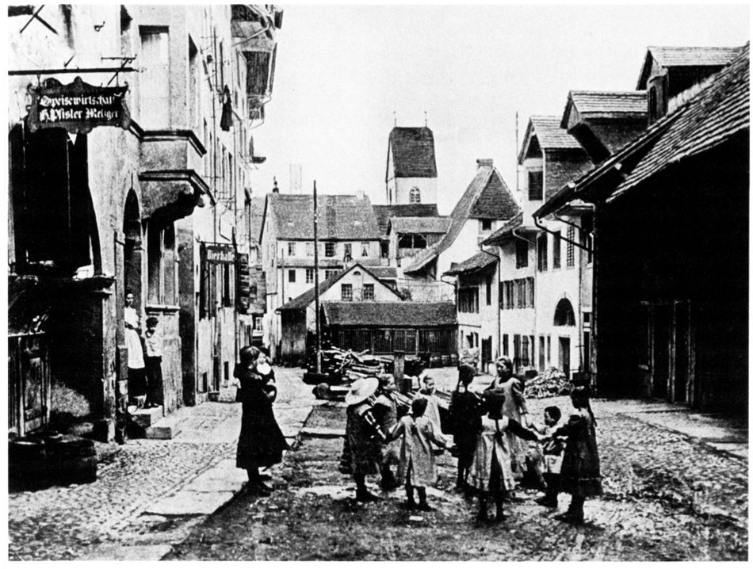
Abb. 1: 18.1_Neuenschwander_1.PNG: Wie am Hendschiker Kirchweg in Lenzburg hat es über Jahrhunderte in Schweizer Städten ausgesehen: linkerhand Handwerksbetriebe, auf der rechten Strassenseite Wirtschaftsgebäude.
Während der Industrialisierung im 19. Jahrhundert entstanden auf dem Land und in der Stadt immer mehr Fabriken, in denen die Menschen angestellt waren. Viele Fabrikarbeiter und ihre Familien zogen in die Nähe ihres Arbeitgebers, um neben den Arbeitszeiten von bis zu 16 Stunden pro Tag zusätzlich lange Arbeitswege zu vermeiden. Ausserdem waren öffentliche oder private Verkehrsmittel vor 150 Jahren erst sehr eingeschränkt verfügbar.
Diese Zugezogenen mussten irgendwo untergebracht werden. In den städtischen Gebieten gestaltete sich dies schwierig, da die Bevölkerung innerhalb kurzer Zeit sehr stark zunahm, der Haus- und Wohnungsbau mit dieser Entwicklung jedoch nicht schritthalten konnte. Dies führte dazu, dass immer mehr Menschen in den bestehenden Wohnungen und Häuser lebten: in der Stadt Basel etwa „stieg die Wohndichte von rund 7 Personen pro Haus am Ende des 18. Jahrhunderts auf die bedrohliche Zahl von zwischen 14 und 15 Bewohnern um 1860.“
Jahr | Bevölkerung | Häuser | Haushaltungen | Person/Haus
1779 | 15040 | 2120 | 3569 | 7.1
1815 | 16674 | 2119 | 3666 | 7.9
1837 | 22199 | 2220 | 4472 | 10.0
1847 | 25787 | 2295 | 5389 | 11.2
1860 | 37915 | 2608 | ? | 14.5
1870 | 44122 | 3653 | 8894 | 12.1
1880 | 60550 | 4763 | 12826 | 12.7
1888 | 69809 | 5124 | 15127 | 13.6
Abb. 2: Tabelle zu Bevölkerungswachstum und Wohnungsbau in Basel, Seite 17.
Nicht vergessen werden darf, dass es sich bei den damaligen Häusern noch nicht um gut ausgebaute Mehrfamilienhäuser handelt, wie wir sie heute kennen, sondern um schlecht isolierte Altstadthäuser mit kleinen Wohnungen.
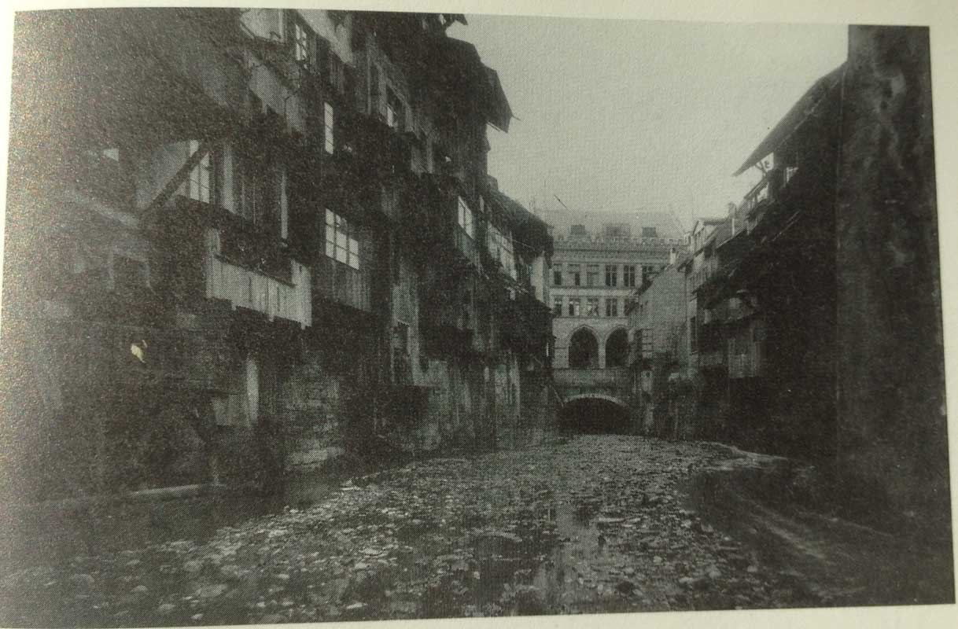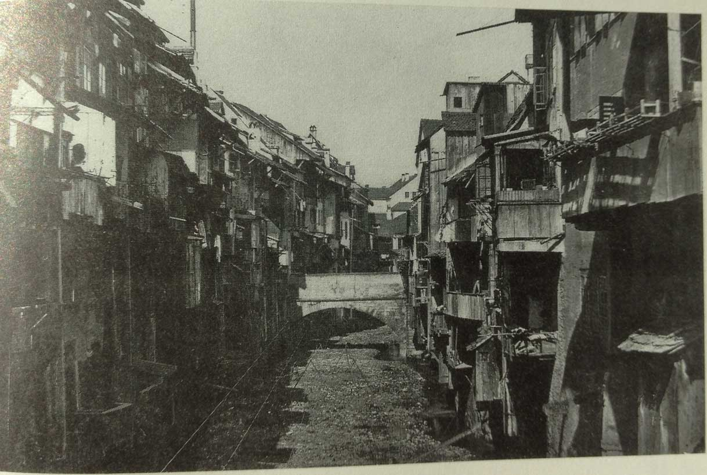
Abb. 3: 18.1_Trevisan_Seite-57_1.jpg und Abb. 4: 18.1_Trevisan_Seite-57_2.jpg: Der Birsig, der bis 1900 jegliche menschlichen Abfälle durch Basel transportierte. 125 Abtritte säumten die Häuserfassaden.
Oft teilte sich eine mehrköpfige Familie ein oder zwei Zimmer. In diesen wurde geschlafen, gekocht und natürlich auch der Haushalt besorgt, wie dieser Bericht aus Basel illustriert:
„Noch 1896 teilten sich am Petersberg 7 die Mitglieder einer achtköpfigen Familie in zwei Zimmer und eine Küche. Das erste Zimmer diente der ganzen Familie als Wohn- und Schlafraum. Der Ofen war mit feuchter Wäsche behangen; die Wände waren ganz feucht. Das weite Zimmer wurde ebenfalls zum Wäschetrocknen benützt. Der Boden war vom Abtropfen der Wäsche ganz nass.“
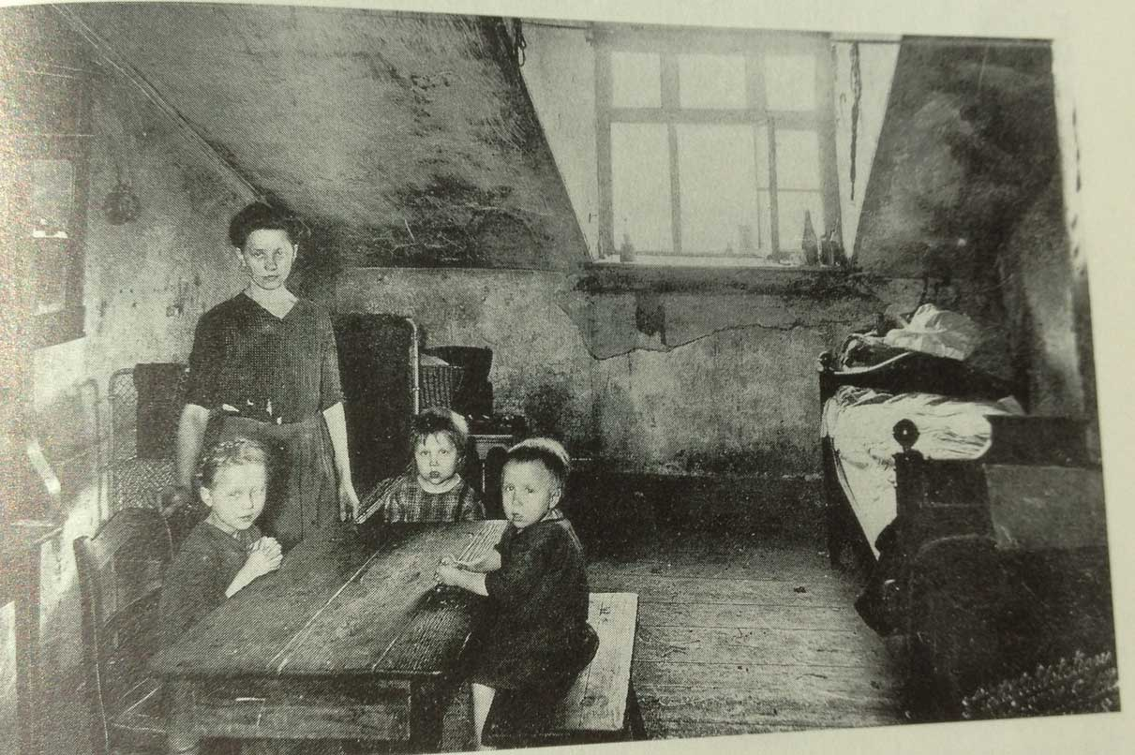
Abb. 5: 18.1_Trevisan_Seite-63.jpg: Dieses Bild zeigt die feuchte Behausung einer kleinen Familie in Berlin um 1918. Ähnlich kann man sich die Verhältnisse in der Schweiz vorstellen, allerdings gibt es kaum Fotografien, die das dokumentieren.
Um die hohe Miete bezahlen zu können, mussten viele Familien zudem noch so genannte Schlafgänger oder Aftermieter aufnehmen, die nachts arbeiteten und sich tagsüber ins Bett des Vermieters legten.
Die schlechten hygienischen Bedingungen – Toiletten in der Wohnung oder gar Badezimmer gab es noch keine – und die Überbelegung in den engen Wohnungen führte nicht selten zum Ausbruch von Krankheitsepidemien wie Cholera oder Ruhr. Eine Verbesserung der Wohn- und Lebensbedingungen war also unbedingt nötig. Politiker setzten sich dafür ein, um die Gesundheit der Bevölkerung nicht weiter zu gefährden und da sie den Ausbruch von politischen Unruhen fürchteten. Auch die Fabrikbesitzer erkannten rasch, dass eine gesunde Arbeiterschaft zu mehr Leistung fähig war, und erstellten auf eigene Kosten Wohnungen für die Arbeiter und ihre Familien auf ihren Fabrikgeländen.
1877 trat in der Schweiz das Fabrikgesetz in Kraft. Darin wurde unter anderem die Kontrolle der Arbeitsbedingungen durch Fabrikinspektoren [Verweis auf Dossier 22.2] festgelegt. Eine Überprüfung der zu den Fabriken gehörenden Wohnhäuser gehörte nicht zum Auftrag der Inspektoren – diese kontrollierten jedoch gemäss einem Bericht des Fabrikinspektors Fridolin Schuler trotzdem und wurden dabei von den Fabrikanten unterstützt. Die Inspektoren führten 1891 eine Umfrage bei allen Betrieben durch, die Fabrikwohnhäuser besassen. Gefragt wurde nach der Anzahl Wohnungen, wie viele Bewohner in einer Wohnung lebten, ob die Wohnungen eigene oder gemeinsame Küchen und Toiletten hatten und vieles mehr.
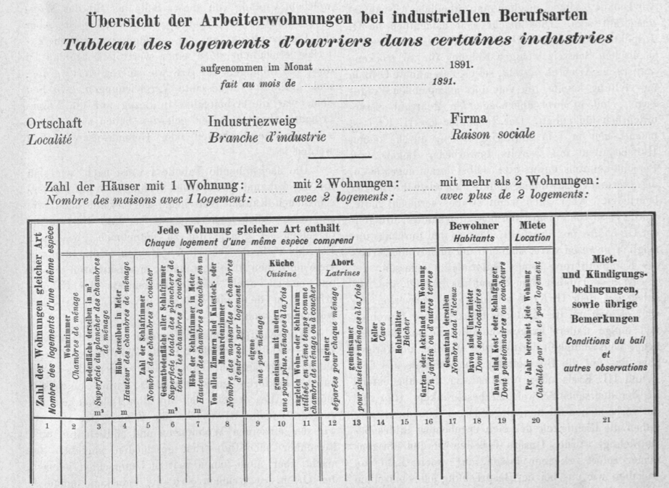 Abb. 6: 18.1_Schuler_Fabrik-Wohnhäuser_1.PNG: Der Fragebogen zur Ermittlung des Zustandes der Fabrikwohnhäuser

Nicht alle Fabriken haben die Fragebogen zurückgeschickt, aber Fridolin Schuler zieht folgende Schlüsse aus den eingesandten Antworten: Rund ein Viertel aller Arbeiter, die in einer Fabrikwohnung leben, müssen sich eine Toilette mit anderen Wohnungen teilen. Hingegen verfügen fast alle Fabrikwohnungen über eine eigene Küche. Als besonders erfreulich wertet Schuler, dass viele Wohnungen über einen eigenen Garten verfügen, in dem die Arbeiterfamilie eigenes Gemüse pflanzen und frische Luft tanken kann. Schuler gibt auch praktische Empfehlungen ab: so sollten Schlafzimmer wenn immer möglich mit Holz getäfert werden, so dass sich die Feuchtigkeit nicht an den Wänden absetzen kann.
Vertiefung 1 (multimedial): Das Hero-Landhaus als Unterkunft für Gastarbeiter
Im 19. und 20. Jahrhundert errichteten vor allem Spinnereiunternehmen Internate für ledige junge Frauen, die in den Fabriken arbeiteten. Aufgrund des Arbeitskräftemangels wurden junge Frauen aus der Innerschweiz oder dem nahen Ausland nach Zürich oder in den Aargau geholt. Oft führten Nonnen die Internate und betreuten die jungen Frauen, so konnte den Eltern eine „sittliche und moralische Erziehung“ versprochen werden.
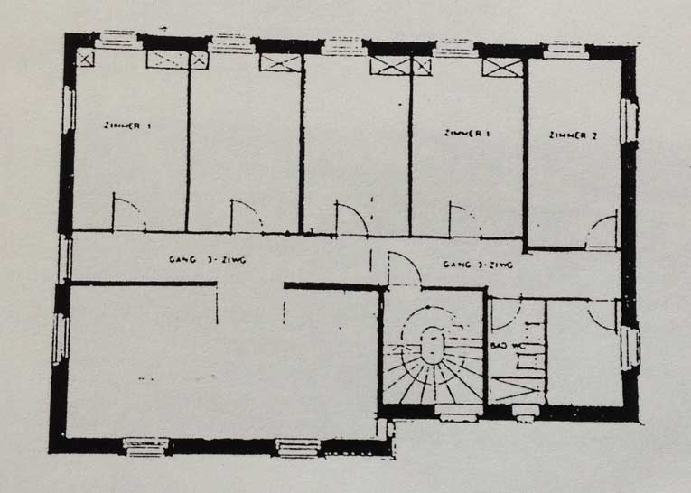
Abb. 7: 18.1_Wohnungsbau_1.JPG: Grundriss des Mädchenheims der Spinnerei Heusser-Staub in Uster. Schlafsäle, Waschgelegenheiten beim Treppenhaus und Betsaal. Erbaut 1908/1925, geschlossen erst 1983.
Ab den 1950er Jahren kamen viele Menschen aus Italien und Spanien als „Gastarbeiter“ oder „Saisonniers“ in die Schweiz zum Arbeiten. Für sie wurden ebenfalls spezielle Wohnhäuser auf den Fabrikgeländen eingerichtet. In Lenzburg wohnten die ersten Gastarbeiterinnen der Hero Konservenfabrik zuerst in der ehemaligen Kantine, die zu einem Schlafsaal umfunktioniert wurde. 1958 wurden Fremdarbeiterhäuser an der Wolfsackerstrasse gebaut.
In der Hero-Niederlassung in Frauenfeld funktionierte man alte Armeebauten zu einem Barackendorf für die Italienerinnen und Italiener um. Laut einem Plan von 1958 fanden darin 528 Menschen einen Platz zum Schlafen:
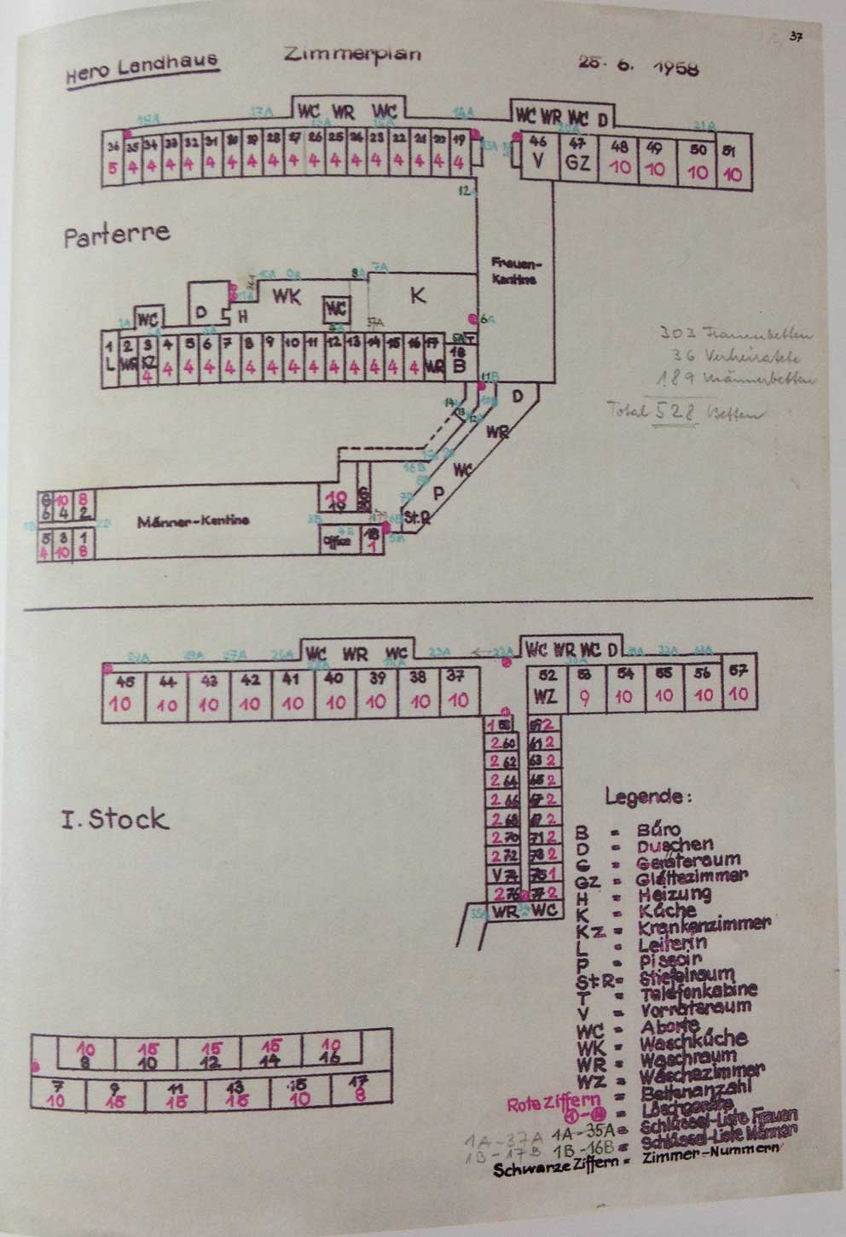
Abb. 8: 18.1_Hero_1: Die roten Ziffern geben die Anzahl Betten pro Zimmer an.
Männer und Frauen waren strikt getrennt untergebracht, sogar die Kantinen waren nach Geschlecht getrennt. Für Ehepaare standen einige kleine Zweierzimmer zu Verfügung, die meisten Beschäftigten waren aber zu viert, zu zehnt oder zu fünfzehnt untergebracht.
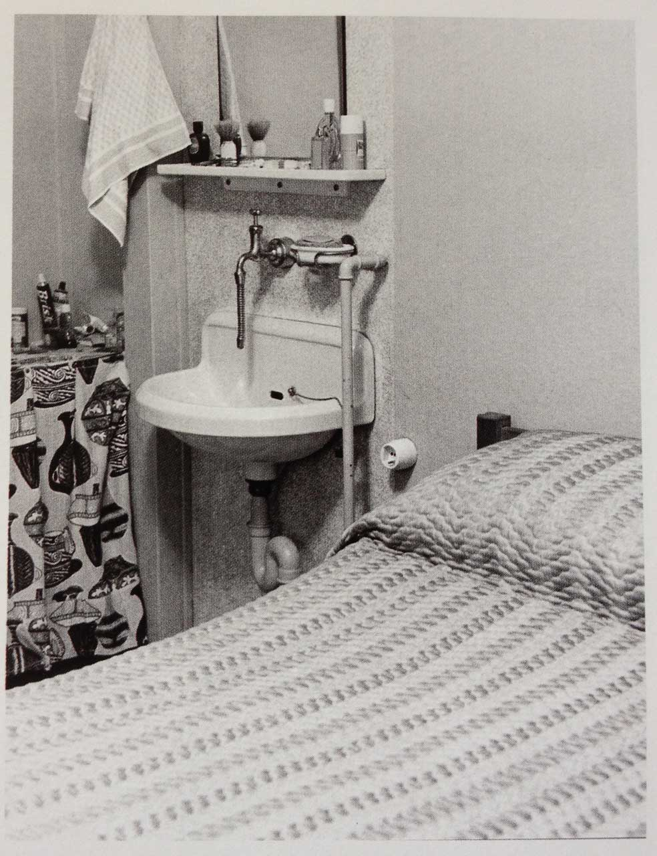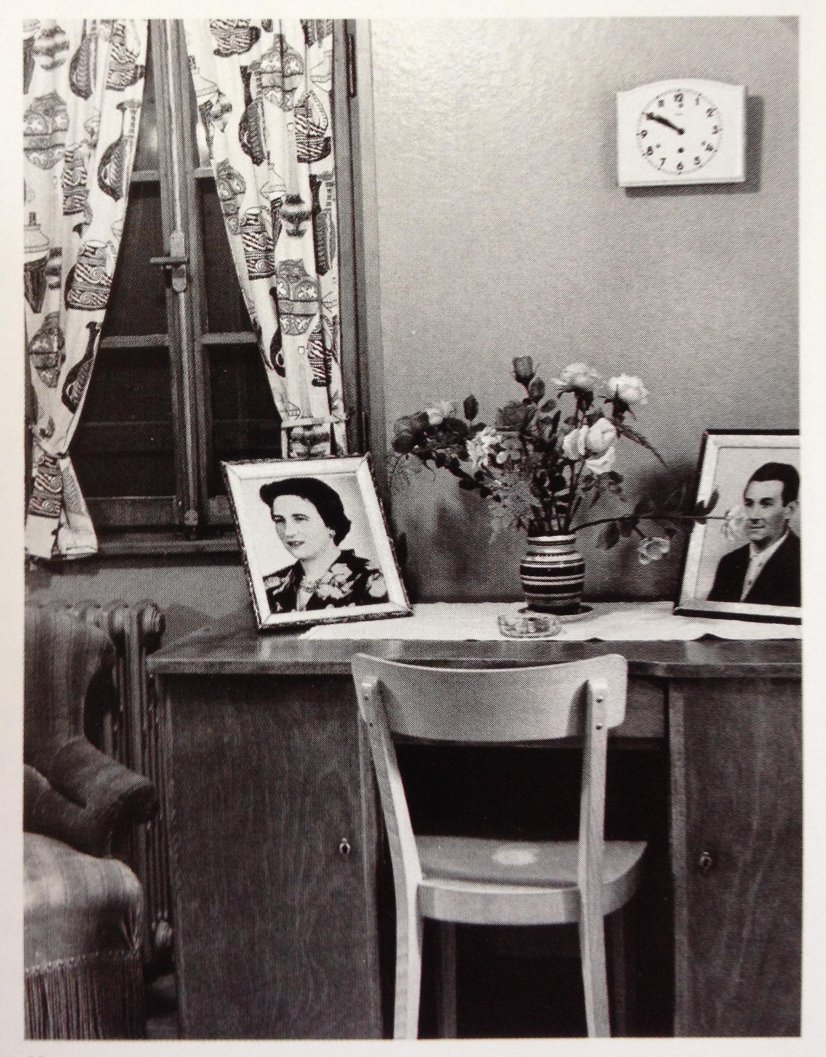
Abb. 9: 18.1_Hero_3.JPG: Ein Herrenzimmer mit Schreibtisch, Lavabo und Bett auf engstem Raum. Zudem musste das Zimmer immer sauber und aufgeräumt sein.
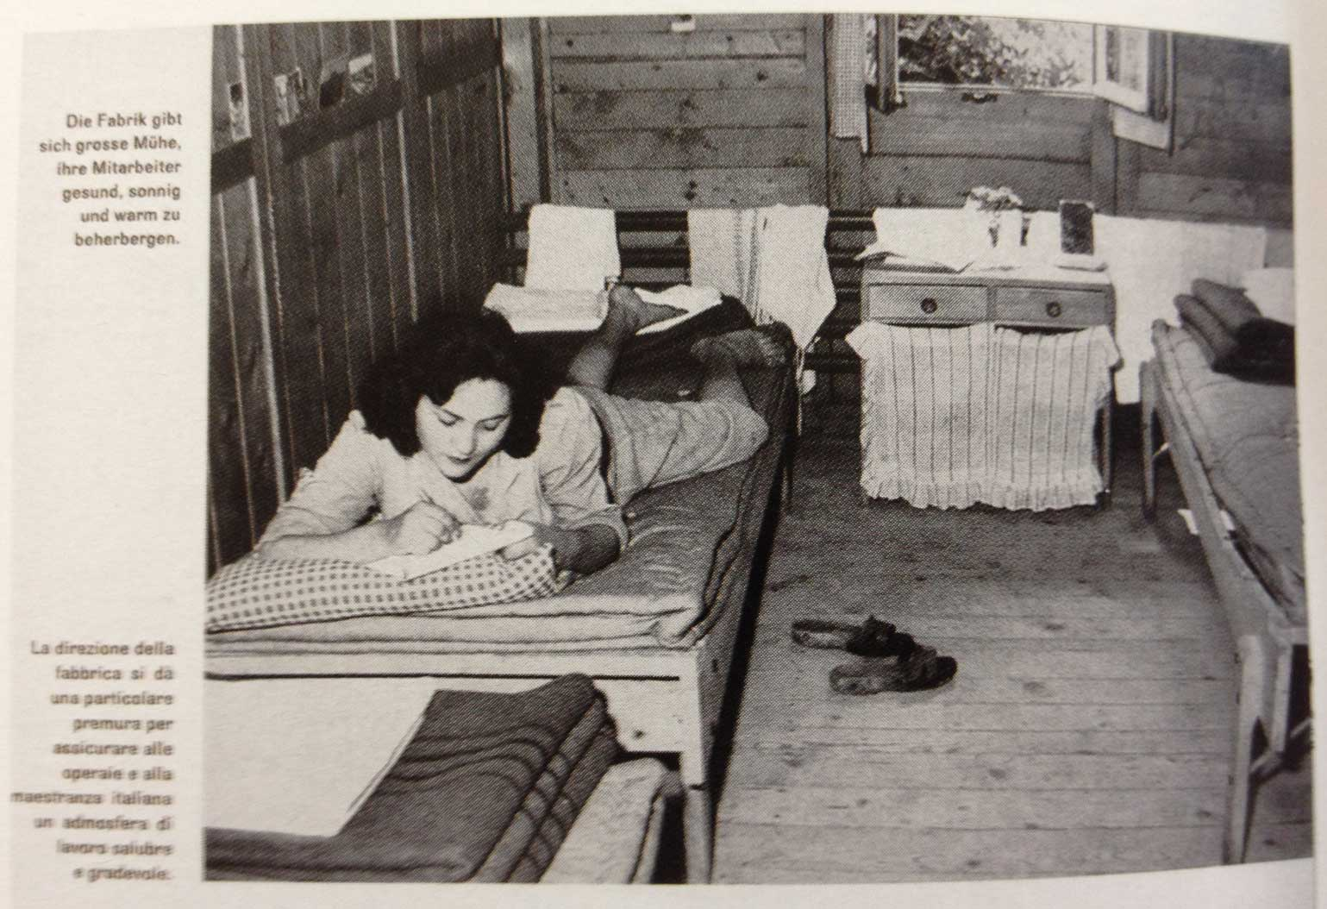
Abb. 10: 18.1_Hero_4.JPG: Ein Foto eines Mädchenzimmers aus einem Werbe-Prospekt des Hero Landhaus in Frauenfeld.

Vertiefung 2 (multimedial): Provisorische Barackendörfer für Gastarbeiter
Die Zahl der Gastarbeiter oder „Saisonniers“, die aus Italien, Spanien oder Ungarn in die Schweiz zum Arbeiten kamen, erreichte in den 1960er und 1970er Jahren ihren Höhepunkt. Ähnlich wie zu Beginn der Industrialisierung im 19. Jahrhundert stand nicht genügend Wohnraum für diese Arbeiter zur Verfügung. Um eine Arbeitsbewilligung zu erhalten, müssen Gastarbeiter und Arbeitgeber nachweisen, dass eine angemessene Unterkunft zur Verfügung steht. Wie gross diese zu sein hat und über welche Ausstattung sie verfügen muss, ist hingegen nicht definiert. So erstellten viele Fabrikbesitzer „provisorische Baracken“, die jedoch nicht selten über Jahrzehnte hinaus stehenblieben. Der Komfort und die Ausstattung der sanitären Anlagen, der Küchen und Zimmer liessen dementsprechend zu wünschen übrig, wie folgende Bilder aus den 1970er Jahren aus Dietikon und Schlieren im Kanton Zürich zeigen:
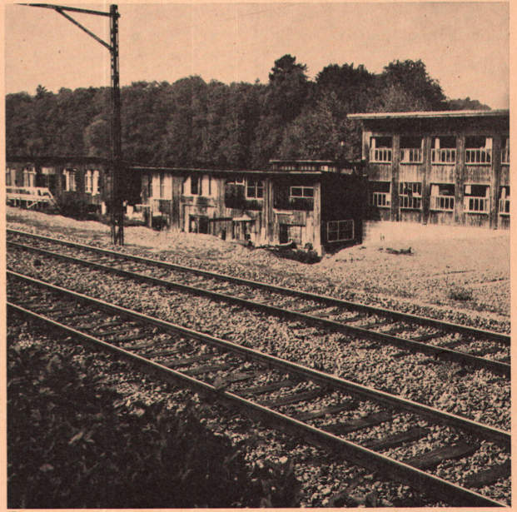
Abb. 11: 18.1_Romann_Teil 2_Seite 307_1.PNG: Baracken neben den Geleisen in Dietikon ZH
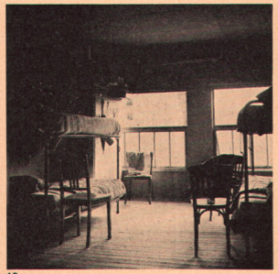
Abb. 12: 18.1_Romann_Teil 2_Seite 307_2.PNG: Schlafsaal mit grossen Fenstern in Dietikon ZH
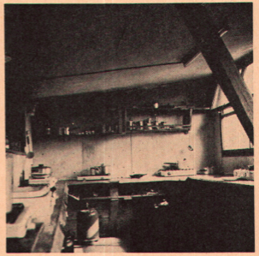
Abb. 13: 18.1_Romann_Teil 2_Seite 307_3.PNG: Die Küche in Dietikon ZH
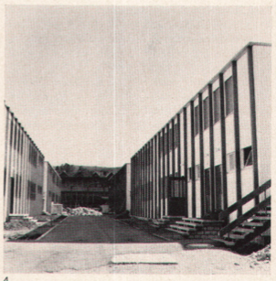
Abb. 14: 18.1_Romann_Teil 3_Seite 481_1.PNG: Ein aus zerlegbaren Bauelementen bestehendes Barackendorf in Schlieren ZH.
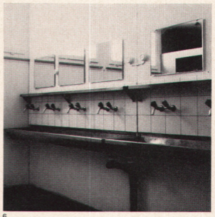
Abb. 15: 18.1_Romann_Teil 3_Seite 481_2.PNG: Sechs bis acht Bewohner teilen sich einen Waschraum in Schlieren ZH.
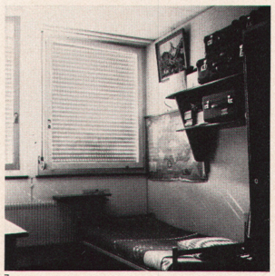
Abb. 16: 18.1_Romann_Teil 3_Seite 481_3.PNG: Als Symbol für den provisorischen Status der Unterkünfte kann man die Kofferablagen in den Schlafräumen interpretieren (in Schlieren ZH).
Medienverzeichnis, Objekte
Liste der erwähnten Medien und Objekte
Abb. 1: 18.1_Neuenschwander_1.PNG
Neuenschwander, Heidi: Lenzburgs „Jedermann“ im 18. Jahrhundert. In: Argovia: Jahresschrift der Historischen Gesellschaft des Kantons Aargau, Band 96 (1984), S. 363.
Keine Originalquelle angegeben.
Abb. 2: Tabelle
Trevisan, Luca: Das Wohnungselend der Basler Arbeiterbevölkerung in der zweiten Hälfte des 19. Jahrhunderts. Helbing & Lichtenhahn, Basel: 1989, Seite 17.
Abb. 3: 18.1_Trevisan_Seite-57_1.jpg
Trevisan, Luca: Das Wohnungselend der Basler Arbeiterbevölkerung in der zweiten Hälfte des 19. Jahrhunderts. Helbing & Lichtenhahn, Basel: 1989, Seite 57.
Originaldokument: Staatsarchiv Basel-Stadt (Bildersammlung 3, 70)
Abb. 4: 18.1_Trevisan_Seite-57_2.jpg
Trevisan, Luca: Das Wohnungselend der Basler Arbeiterbevölkerung in der zweiten Hälfte des 19. Jahrhunderts. Helbing & Lichtenhahn, Basel: 1989, Seite 57.
Originaldokument: Staatsarchiv Basel-Stadt (Bildersammlung 2, 1671)
Abb. 5: 18.1_Trevisan_Seite-63.jpg:
Trevisan, Luca: Das Wohnungselend der Basler Arbeiterbevölkerung in der zweiten Hälfte des 19. Jahrhunderts. Helbing & Lichtenhahn, Basel: 1989, Seite 63.
Originaldokument: Archiv für Kunst und Geschichte, Berlin
Abb. 6: 18.1_Schuler_Fabrik-Wohnhäuser_1.PNG
Schuler, Fridolin: Die Fabrik-Wohnhäuser in der Schweiz. In: Zeitschrift für Schweizerische Statistik, 32. Jg., 2 Quartalheft, Bern, 1896, S. 225.
Abb. 7: 18.1_Wohnungsbau_1.JPG
Bärtschi, Hans-Peter: Wohnungsbau und Industrialisierung. Vom Volk der Bauern und Handwerker zum Volk der Angestellten und Mieter. In: Hugger, Paul (Hrsg.): Handbuch der Schweizer Volkskultur. Offizin, Zürich: 1992, S. 381.
Keine Originalquelle angegeben.
Abb. 8: 18.1_Hero_1
Koellreuter, Isabel et al. (Hg.): Hero – seit 1886 in aller Munde. Von der Konserve zum Convenience Food. Baden: 2011, Seite 129.
Originalquelle: CH SWA PA 540 Hero AG, Chronik Frauenfeld, Nr. FR9.
Abb. 9: 18.1_Hero_3.JPG
Koellreuter, Isabel et al. (Hg.): Hero – seit 1886 in aller Munde. Von der Konserve zum Convenience Food. Baden: 2011, S. 129.
Originalquelle für beide Fotos: CH SWA PA 540 Hero AG, Alben Frauenfeld.

Abb. 10: 18.1_Hero_4.JPG
Koellreuter, Isabel et al. (Hg.): Hero – seit 1886 in aller Munde. Von der Konserve zum Convenience Food. Baden: 2011, S. 130.
Originalquelle: Prospekt: CH SWA PA 540 Hero AG, Chronik Frauenfeld Nr. FR9.
Abb. 11: 18.1_Romann_Teil 2_Seite 307_1.PNG
Romann, Paul: Baracken, geeigneter Wohnraum für Fabrikarbeiter? Teil 2. In: Das Werk, Band 59, Heft 6 (1972), S. 307.
Abb. 12: 18.1_Romann_Teil 2_Seite 307_2.PNG
Romann, Paul: Baracken, geeigneter Wohnraum für Fabrikarbeiter? Teil 2. In: Das Werk, Band 59, Heft 6 (1972), S.307.
Abb. 13: 18.1_Romann_Teil 2_Seite 307_3.PNG
Romann, Paul: Baracken, geeigneter Wohnraum für Fabrikarbeiter? Teil 2. In: Das Werk, Band 59, Heft 6 (1972), S. 307.
Abb. 14: 18.1_Romann_Teil 3_Seite 481_1.PNG
Romann, Paul, Blumer, Giovanni: Baracken, geeigneter Wohnraum für Fabrikarbeiter? Teil 3: Wie sieht es in anderen Baracken aus? In: Das Werk, Band 59, Heft 8 (1972), S. 481.
Abb. 15: 18.1_Romann_Teil 3_Seite 481_2.PNG
Romann, Paul, Blumer, Giovanni: Baracken, geeigneter Wohnraum für Fabrikarbeiter? Teil 3: Wie sieht es in anderen Baracken aus? In: Das Werk, Band 59, Heft 8 (1972), S. 481.
Abb. 16: 18.1_Romann_Teil 3_Seite 481_3.PNG
Romann, Paul, Blumer, Giovanni: Baracken, geeigneter Wohnraum für Fabrikarbeiter? Teil 3: Wie sieht es in anderen Baracken aus? In: Das Werk, Band 59, Heft 8 (1972), S. 481.

Quellen- und Literaturverzeichnis
Angaben zu verwendeter Literatur und Quellen
Bärtschi, Hans-Peter: Wohnungsbau und Industrialisierung. Vom Volk der Bauern und Handwerker zum Volk der Angestellten und Mieter. In: Hugger, Paul (Hrsg.): Handbuch der Schweizer Volkskultur. Offizin, Zürich: 1992, S. 377-392.
Birkner, Othmar: Bauen und Wohnen in der Schweiz 1850-1920. Zürich 1975.
Koellreuter, Isabel et al. (Hg.): Hero – seit 1886 in aller Munde. Von der Konserve zum Convenience Food. Baden: 2011.
Künzle, Daniel: Stadtwachstum, Quartierbildung und soziale Konflikte am Beispiel von Zürich-Aussersihl 1850-1914. In: Brändli, Sebastian et al. (Hg).: Schweiz im Wandel. Studien zur neueren Gesellschaftsgeschichte. Festschrift für Rudolf Braun zu 60. Geburtstag. Helbing & Lichtenhahn: Basel, 1990, S. 43-58.
Neuenschwander, Heidi: Geschichte der Stadt Lenzburg. Von der Mitte des 16. zum Ende des 18. Jahrhunderts. Bd. 2. Aarau: 1984.
Neuenschwander, Heidi: Lenzburgs „Jedermann“ im 18. Jahrhundert. In: Argovia: Jahresschrift der Historischen Gesellschaft des Kantons Aargau, Band 96 (1984), S. 346-365.
Ortsmuseum Trotte (Hg.): Schappe, die erste Fabrik im Baselbiet: ein Porträt. Katalog zur Ausstellung 12. März bis 27. Juni 1993, Ortsmuseum Trotte, Arlesheim.
Romann, Paul, Blumer, Giovanni: Baracken, geeigneter Wohnraum für Fabrikarbeiter? Teil 1: Eine Dokumentation über die Wohnverhältnisse der Fremdarbeiter, aufgezeigt am Beispiel Schlieren. In: Das Werk, Band 59, Heft 4 (1972), S. 203-225.
Romann, Paul: Baracken, geeigneter Wohnraum für Fabrikarbeiter? Teil 2. In: Das Werk, Band 59, Heft 6 (1972), S. 304-307.
Romann, Paul, Blumer, Giovanni: Baracken, geeigneter Wohnraum für Fabrikarbeiter? Teil 3: Wie sieht es in anderen Baracken aus? In: Das Werk, Band 59, Heft 8 (1972), S. 480-482.
Schuler, Fridolin: Die Fabrik-Wohnhäuser in der Schweiz. In: Zeitschrift für Schweizerische Statistik, 32. Jg., 2 Quartalheft, Bern, 1896, S. 223-263.
Seiler, Christophe: Geschichte des Aargaus: illustrierter Überblick von der Urzeit bis zur Gegenwart. AT Verlag: Aarau, 1991.
Sturm, Hermann: Fabrikarchitektur, Villa, Arbeitersiedlung. Heinz Moos Verlag: München, 1977.
Trevisan, Luca: Das Wohnungselend der Basler Arbeiterbevölkerung in der zweiten Hälfte des 19. Jahrhunderts. Helbing & Lichtenhahn, Basel: 1989.
Willener-Schmid, Alfred: Stadt Lenzburg. Entwicklungsstudie einer Kleinstadt. Lenzburg: 1945.
Sackgassen in der Recherche
- Zum Kanton Aargau und insbesondere zur Stadt Lenzburg habe ich fast keine Zahlen und Quellen gefunden. Laut Historischen Lexikon der Schweiz ist die Konzentration auf die Landwirtschaft der Grund: „Der Anbruch des Maschinenzeitalters in den ersten Jahrzehnten des 19. Jh. brachte eine Schwerpunktverlegung der Textilindustrie an die grossen Flüsse; das Aussterben der Heimarbeit im Laufe des 19. Jh. führte zum Niedergang der Baumwollindustrie. In einzelnen, nahe dem Freiamt gelegenen Gem. fasste für einige Jahrzehnte die Strohflechterei Fuss. Aber der grosse Teil der Gem. verlor zunächst jede Verbindung mit der Industrie, der Bez. L. wurde wieder ein vorwiegend landwirtschaftlich orientiertes Gebiet. Entgegen dem gesamtaarg. Trend war das Interesse für landwirtschaftl. Fragen in der 1. Hälfte des 19. Jh. im Bez. L. sehr rege. [...] Im letzten Viertel des 19. Jh. setzte im Bez. L. die Industrialisierung ein. Damit fand die seit dem MA ziemlich einheitl. Entwicklung des Gebiets ein Ende: Einige verkehrsgünstig gelegene Gem. erlebten infolge der Ansiedlung industrieller Betriebe einen starken Aufschwung, während andere landwirtschaftlich geprägt blieben und bis zum 2. Weltkrieg sinkende Bevölkerungszahlen auswiesen.“ http://www.hls-dhs-dss.ch/textes/d/D8295.php, 30. April 2015
- Aus der Untersuchung von Fridolin Schuler liessen sich bestimmt noch weitere spannende Details ziehen, dafür fehlte aber die Zeit.
- Ich wäre gerne noch auf verschiedene Typen von Arbeiterwohnhäusern eingegangen (siehe zum Beispiel Publikationen Bärtschi und Ortsmuseum Trotte), aber die Zeit war leider nicht mehr ausreichend dafür.
- Leider gibt es zum Arbeiterleben nur sehr wenig Quellenmaterial, aber das ist für Historiker ja nichts neues.

Trevisan: Das Wohnungselend der Basler Arbeiterbevölkerung in der zweiten Hälfte des 19. Jahrhunderts, S. 17.

